**Le Tour de France 2011**

# Contexte d’étude



Le Tour de France est une compétition cycliste par étapes créée en 1903 qui se déroule chaque année en France, au mois de juillet. Cette épreuve de plus de 3 000 km est considérée comme la plus prestigieuse épreuve cycliste du monde.

Pour ce TP, vous allez imaginer que vous assistez un journaliste sportif qui prépare uneémission sur le Tour de France. Votre prédécesseur a préparé des fiches avec les réponsesà des questions précises sur le Tour, mais il a omis de recopier les requêtes SQL qui lui ont permis d’obtenir ces résultats.

Vous êtes donc chargé de trouver les requêtes SQL qui ont permis d’obtenir certains résultats. Pour cela, vous disposez d’une base de données qu’a conçue votre prédécesseur qui contient toutes les données recueillies pendant le Tour de France 2011 qui s’est déroulé du 2 au 24 juillet 2011. Vous disposez également des notes qu’il a laissées qui contiennent :

• Un schéma conceptuel des données (respectant le formalisme du MCD de la méthode d’analyse Merise) ;

• Un diagramme de classes (respectant le formalisme issu du langage UML) ;

• Un schéma relationnel ;

• Quelques requêtes.

**Schéma conceptuel des données :**

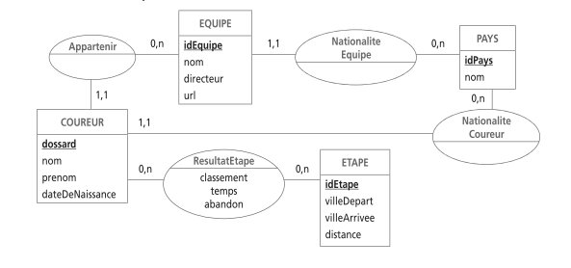

**Diagramme de classes :**

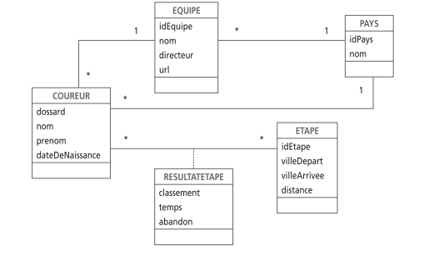

Règles de gestion présentes dans les deux schémas ci-dessus :

• Un coureur possède une nationalité et fait partie d’une équipe (qui n’est pas forcément de la même nationalité que le coureur).

• Une équipe possède une nationalité (celle de son principal sponsor).

• Un coureur participe à des étapes et en retire un classement et un temps (sauf en casd’abandon).

Schéma relationnel :

***PAYS (idPays, nom)***

***idPays : Clé primaire***

***EQUIPE (idEquipe, nom, directeur, url, nationalite)***

***idEquipe : Clé primaire***

***nationalite : Clé étrangère en référence à idPays de pays***

***COUREUR (dossard, nom, prenom, dateDeNaissance, nationalite, idEquipe)***

***Dossard : Clé primaire***

***nationalite : Clé étrangère en référence à idPays de pays***

***idEquipe : Clé étrangère en référence à idEquipe de equipe***

***ETAPE (idEtape, villeDepart, villeArrivee, distance)***

***idEtape : Clé primaire***

***RESULTATETAPE (idEtape, idCoureur, classement, temps, abandon)***

***idEtape, idCoureur : Clé primaire***

***idEtape : Clé étrangère en référence à idEtape de etape***

***idCoureur : Clé étrangère en référence à dossard de coureur***

# Requêtes intermédiaires

1. Quelles sont les villes qui sont à la fois "villes de départ" et "villes d’arrivée" ?  
   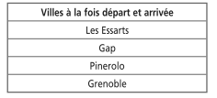
2. Quelle est la date de naissance du partant français le plus âgé ?  
   
3. Combien y a-t-il de coureurs par pays représenté (affichage des pays ayant le plus grand nombre de coureurs en premier et, en cas d’égalité, c’est l’ordre alphabétique sur le nom de pays qui prime) ?  
   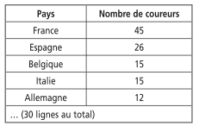
4. Quels sont les coureurs qui ont remporté plusieurs étapes ?

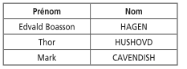

1. Quels sont les pays représentés par un seul coureur ?  
     
   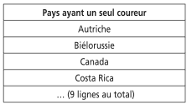
2. Quelles sont les sommes acquises par les victoires d’étapes sachant que chaque victoire apporte au coureur 8 000 € (affichage des plus victorieux en premier, et, en cas d’égalité, c’est l’ordre alphabétique sur le nom du coureur qui prime) ?

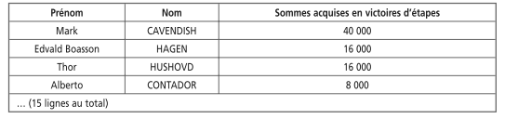

1. Quelle est l’étape la plus longue du Tour de France 2011 ?



1. Quel est le nombre d’abandons par étape (en donnant tous les numéros d’étapes) ?

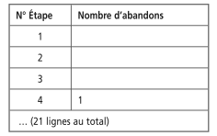

1. Quelle est la date de naissance du plus jeune Français terminant le Tour 2011 ?



1. Quel est le directeur d’équipe du coureur qui a remporté l’arrivée sur les Champs-Élysées (étape n° 21) ?



1. Quel est le classement par équipe de l’étape n° 2 (sachant que c’était un contre-la-montre par équipe, chaque coureur d’une même équipe a exactement le même temps. L’affichage se fera par meilleurs temps, et par noms d’équipe) ?

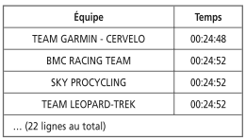

# Requêtes complexes

1. Quel est le classement à l’arrivée de l’étape la plus longue ?

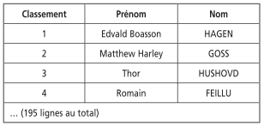

1. Quelle distance les coureurs avaient-ils déjà parcourue avant d’attaquer l’étape la plus longue ?



1. . Quelle est l’étape où il y a eu le plus d’abandons ?



1. Quel est le pays ayant le plus de coureurs représentés au départ du Tour ?



1. Quel est l’écart entre le premier et le dernier du Tour de France 2011 ?



1. Quel est le coureur qui a le plus grand nombre de victoires d’étapes ?



Vous disposez de la requête ci-après qui permet de trouver l’équipe qui a le plus grand nombre de victoires d’étapes :



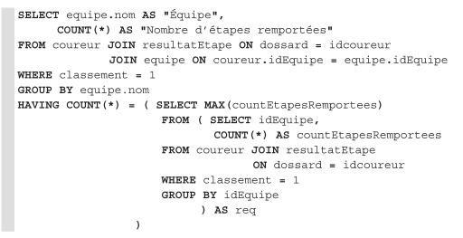

1. Quel est le coureur qui a remporté le maillot blanc du Tour de France 2011 avec le temps réalisé ?

Fonction pour calculer le temps moyen :

CONVERT(TIME, DATEADD(SECOND, SUM(DATEDIFF(SECOND, 0, CONVERT(TIME, temps ))), 0))



Vous disposez, pour vous aider, de la requête, ci-après qui permet de trouver le coureur qui a Remporté le maillot jaune du Tour de France 2011 avec le temps réalisé :

**Remplacer SUM(Temps) par la requête ci-dessous :**

CONVERT(TIME, DATEADD(SECOND, AVG(DATEDIFF(SECOND, 0, CONVERT(TIME, temps ))), 0))

***Le maillot blanc, également appelé maillot du "meilleur jeune", est décerné au coureur ayant fait le meilleur temps sur l’intégralité du Tour et dont la naissance a eu lieu après le 1 er janvier 1986.***



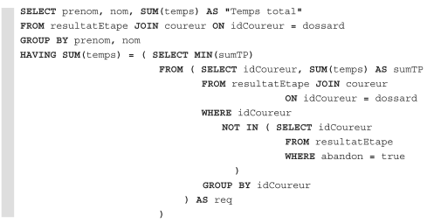

1. Quel est le classement de l’étape n° 2 (contre la montre par équipe) avec les temps de chaque équipes ?

Fonction pour calculer le temps moyen :

CONVERT(TIME, DATEADD(SECOND, AVG(DATEDIFF(SECOND, 0, CONVERT(TIME, temps ))), 0))

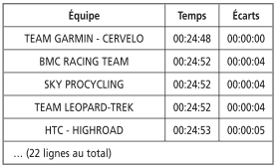

1. Quel est le classement général à l’arrivée du Tour de France 2011 avec les temps total de chaque coureur ?

